むろた新聞
朝晩・日中で気温差が出てきましたね。体調管理を怠らず、しっかり行なっていきましょう。
今回は、体幹やお腹・お尻を引き締めるトレーニングをご紹介致します！

体幹トレーニングとしてよく知られているトレーニングで、お腹や背中などの筋肉を鍛えることができます。ポッコリお腹を引き締めたい方にオススメです！
フロントブリッジ
- 手は肩幅程度に開き、肩の下に肘がくるようにして肘をつく
- つま先を立てるようにして下半身を持ち上げ頭からかかとまで一直線にし、その状態をキープ！
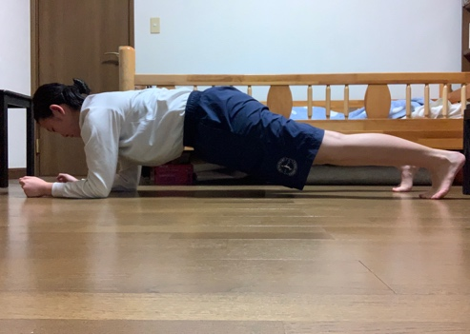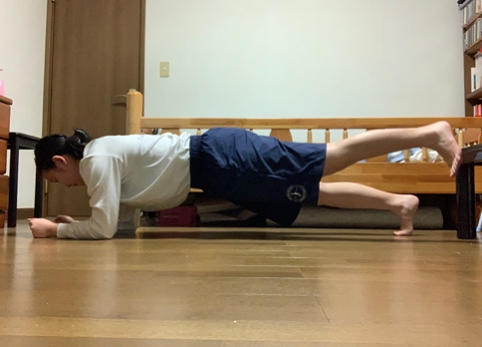
☆余裕のある方は片足を上げた状態でキープしてみましょう！
・腕にはあまり力を入れないこと
・背中を丸めたり、腰を反らしたり、お尻を高く上げないこと。疲れてくるとフォームが崩れがち！
・キープすることを意識しすぎて呼吸を止めてしまいがち！呼吸は止めない！
☆フォームが崩れてしまっては意味がありません！まずはフォームを崩さず３０秒間キープしてみましょう。慣れてきた方や余裕のある方は１分間に増やしてやってみましょう！

バックレッグリフト
お尻と太ももの裏側の筋肉を鍛えることができます。ヒップアップしたい女性にオススメです！
- 四つん這いになる
- お尻を引き締めながら片足を斜め後ろにあげる
☆紐で引っ張られているイメージで足を上げてみましょう！
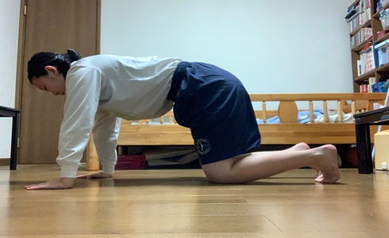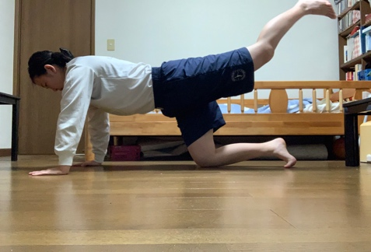
・足を上げるときは素早く、降ろすときはゆっくりと！
・腰を反りすぎると腰痛の原因になってしまいます
・お腹は引き締めた状態で足をあげる

ツイストブリッジ
ウエスト周りの筋肉を鍛えることができます。
- 腕立て伏せの姿勢になる
- 片足を浮かせ、膝を曲げ反対側の手と足の間に滑り込ませる
- 元に戻して足を入れ替え反対側も行う
・頭からかかとまで一直線を維持！
・お腹を捻るように
・なるべくバランスが崩れないようにすること

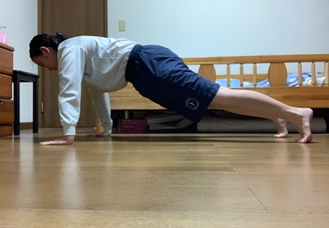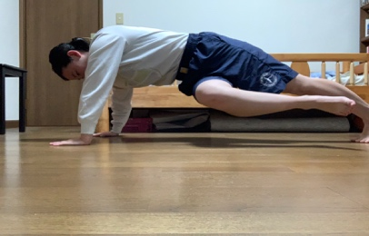
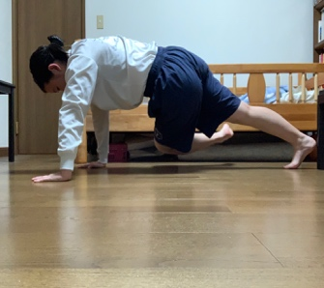

フロントブリッジとプッシュアップを合わせたものでお腹だけでなく、腕の筋肉も鍛えることができます。
プランクプッシュアップ
怪我等でお困りの際は
是非むろた鍼灸整骨院へ
お越し下さい！
むろた鍼灸整骨院
- フロントブリッジの姿勢になる
- 肘を伸ばし、左右順番に体を持ち上げ腕立て伏せの状態にする
- 肘を曲げ、左右順番に体を落とす
この動作を繰り返し行う。
- 腕を動かすことで上半身が左右にぶれやすくなるので、なるべくぶれることなくキープして腕を動かせるようにしましょう
- フロントブリッジ・腕立て伏せの姿勢の際、頭からかかとまで一直線を維持！
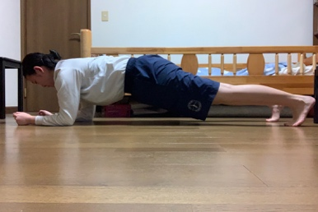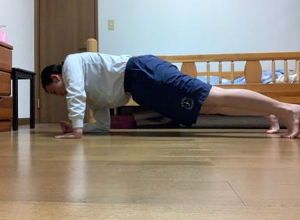

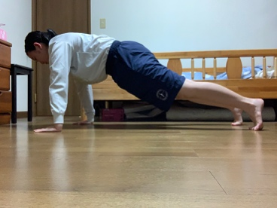
・左右どちらかに体重が偏ると肩を壊す危険性もあるので、初めての方はフロントブリッジのフォームから習得しましょう

お腹を中心に腕や太もも、お尻の筋肉を鍛えることができます。フロントブリッジでは腰を痛めるリスクを伴いますが、デッドバグは腰に負担をかけることなくお腹の筋肉に刺激を与えることができます！腰痛もちの方にオススメです！
デッドバグ
- 仰向けに寝て、腕を肩の位置で天井に向かって伸ばす
- 両脚を上げ股関節・膝を直角に曲げる
- まっすぐ伸ばした腕と脚を片方ずつ上げ下げする（対角上の腕と脚を交互に上げ下げする）
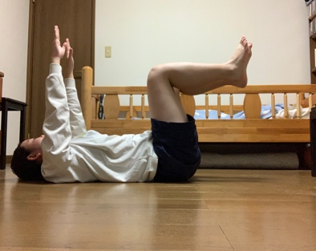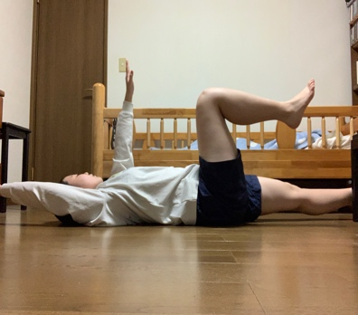

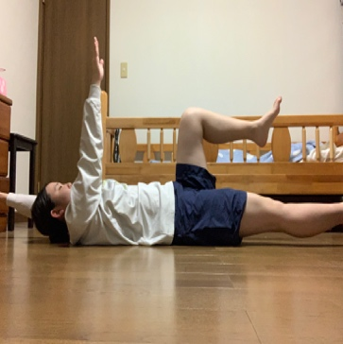

・速さは必要ありません！
ゆっくりとフォームを崩さず行うこと
・背中が床から離れないこと
・腕と脚を下げた時に床につけない
−−−−−−−−−−−−−−−−−−−−
以上 ５つのメニューをご紹介させていただきました。体幹を鍛えることで身体全体の安定性が高まります。ご自宅で簡単にできますので、お時間がある際に是非行なってみてください！
また、他のトレーニングを「知りたい」「やってみたい」という方は、お気軽にスタッフにお声掛けください！
運動後は身体のケアを忘れずしっかり行なって下さい！
今回はストレッチのやり方をご紹介できませんでしたが、ストレッチについてもむろた新聞にてご紹介していますので是非ご覧下さい☆

